ВОССТАНОВЛЕНИЕ ДЕТАЛЕЙ И АГРЕГАТОВ
КОРАБЕЛЬНОЙ, АВТОМОБИЛЬНОЙ, СЕЛЬСКОХОЗЯЙСТВЕННОЙ, СПЕЦИАЛЬНОЙ
И ВОЕННОЙ ТЕХНИКИ
• Устранение течей, трещин и других сквозных и поверхностных дефектов в алюминиевых, стальных, чугунных деталях двигателя (головка блока цилиндров, блок цилиндров, крышки, кожухи, коробка переключения передач и пр.).
• Восстановление номинальных размеров коренных и шатунных шеек коленвалов, включая диагностику на наличие трещин, прогиб и последующую балансировку с устранением прогиба.
• Восстановление кулачков распредвалов, включая диагностику на наличие трещин, прогиб и устранение прогиба.
• Восстановление ступиц.
• Устранение течей топливных и масляных баков, поддонов.
• Герметизация трубок, конденсоров и других элементов автокондиционеров и интеркулеров, включая ремонт или замену расширительных бачков. В т.ч. изготовление новых алюминиевых бачков взамен пластиковых.
• Восстановление посадочных мест подшипников.
• Устранение утечки фреона в автокондиционерах.
• Выравнивание (заполнение металлом углублений) поверхности кузова на стыках деталей, вмятинах и других дефектах, в том числе на алюминиевых кузовах.
• Антикоррозионная обработка (цинкование) сварных швов и/или точек, а также других локальных участков кузова.
• Антикоррозионная обработка (алюминирование) сварных швов или отдельных участков выхлопного тракта.
• Восстановление прогаров и коррозионных промоин в головке блока цилиндров и в блоке цилиндров.
• Восстановление свечной резьбы в головке блока цилиндров.
• Центровка валов любых механизмов: насосы, дизель генераторы, валопроводы на судах и яхтах, электродвигатели, редукторы и т.д. – любых производителей.
Выполнение комплексного ремонта:
• Дизельных двигателей.
• Гидравлики с восстановлением штоков гидроцилиндров.
• Турбин.
ГАРАНТИЯ НА ВСЕ ВИДЫ РАБОТ
СТРАХОВАНИЕ ОТВЕТСТВЕННОСТИ ЗА КАЧЕСТВО РАБОТ НА ПОЛНУЮ СУММУ ДОГОВОРА В ТЕЧЕНИЕ
ГАРАНТИЙНОГО СРОКА
ПАРАПАМ

ФОТОГАЛЕРЕЯ

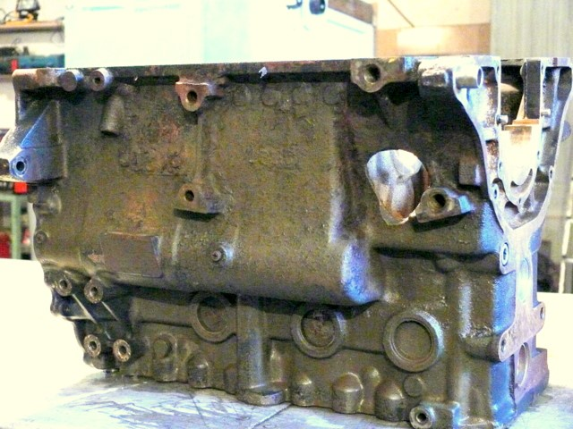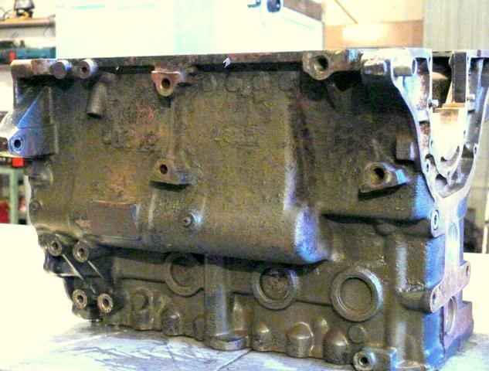
БЛОК С ДЕФЕКТОМ БЛОК ПОСЛЕ УСТРАНЕНИЯ ДЕФЕКТА

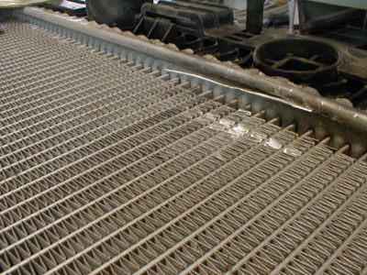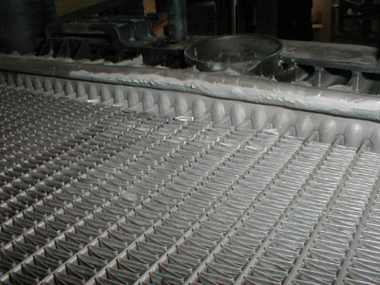
РАДИАТОР ДО РЕМОНТА РАДИАТОР ПОСЛЕ РЕМОНТА

ПРИМЕРЫ УСТРАНЯЕМЫХ ДЕФЕКТОВ

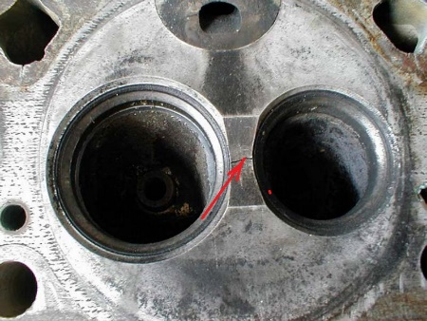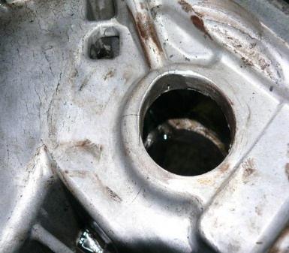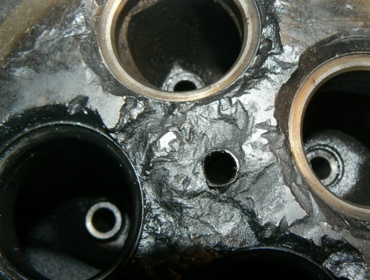
МЕЖКЛАПАННАЯ ПОСАДОЧНОЕ МЕСТО ДЕФЕКТЫ ПОВЕРХНОСТИ
ТРЕЩИНА ПОДШИПНИКА ГБЦ

ФОТОГАЛЕРЕЯ

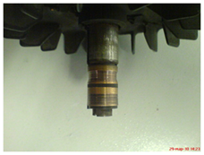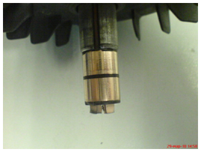
РОТОР ГЕНЕРАТОРА ДО И ПОСЛЕ ВОССТАНОВЛЕНИЯ

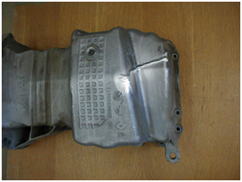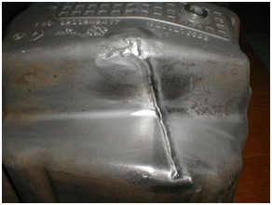
АЛЮМИНИЕВЫЙ ПОДДОН «ВОЛЬВО» ДО И ПОСЛЕ РЕМОНТА

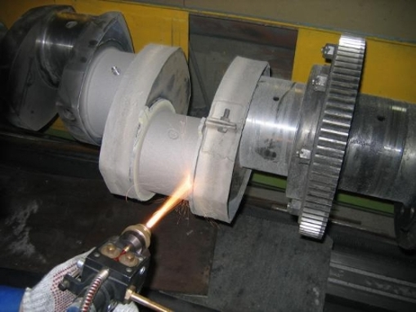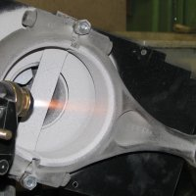
ВОССТАНОВЛЕНИЕ НОМИНАЛЬНОГО ВОССТАНОВЛЕНИЕ
РАЗМЕРА ШЕЙКИ КОЛЕНВАЛА ШАТУНА

ЗАЩИТА ОТ АБРАЗИВНОГО, КАВИТАЦИОННОГО И ИНОГО ИЗНОСА И КОРРОЗИИ, ВОССТАНОВЛЕНИЕ ИЗНОШЕННЫХ И ПОВРЕЖДЕННЫХ ПОВЕРХНОСТЕЙ
- Восстановление номинальных размеров трущихся деталей и поврежденных поверхностей.
- Уменьшение времени простоя предприятия за счет увеличения срока эксплуатации тяжело нагруженных поверхностей путем нанесения высокопрочных и износостойких покрытий.
- Изготовление тяжело нагруженных деталей из более прочных и износостойких материалов – по чертежам заказчика, либо с осуществлением разработки в нашем КБ по техническому заданию заказчика.
Простое Инженерное Товарищество является официальным партнером компании Castolin и имеет возможность использовать уникальный компьютерный БАНК ПРИМЕНЕНИЙ. Это единственная в мире база данных, в которой зарегистрированы все случаи эффективного применения тех или иных технологических решений, касающиеся защиты и восстановления деталей и механизмов более чем в 42 отраслях промышленности. БАНК ПРИМЕНЕНИЙ позволяет давать проверенные решения на многие специфические задачи ремонта и увеличения ресурса деталей и оборудования. При этом мы ведем активную и успешную работу по замещению материалов импортного производства – отечественными.

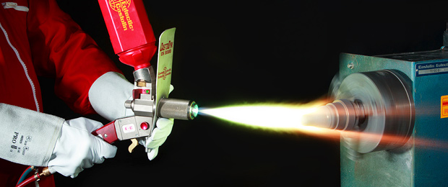

ФОТОГАЛЕРЕЯ

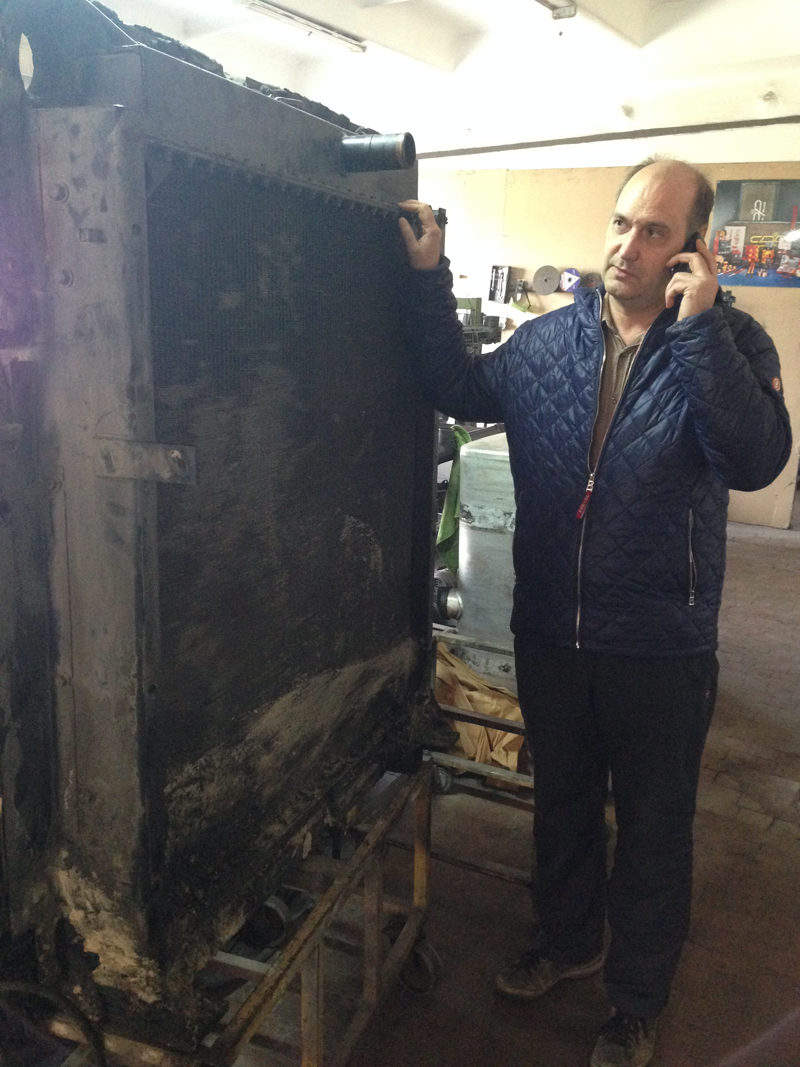

С КАКИМИ РАДИАТОРАМИ (ПО РАЗМЕРУ)
ПРИХОДИТСЯ ИМЕТЬ ДЕЛО
ФОТОГАЛЕРЕЯ
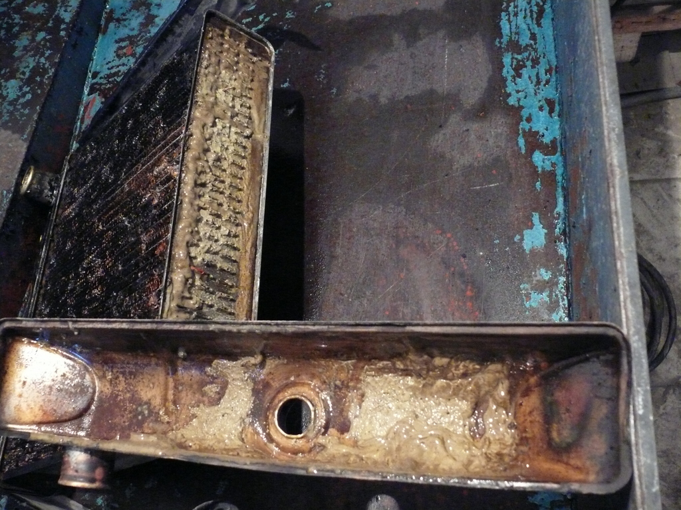
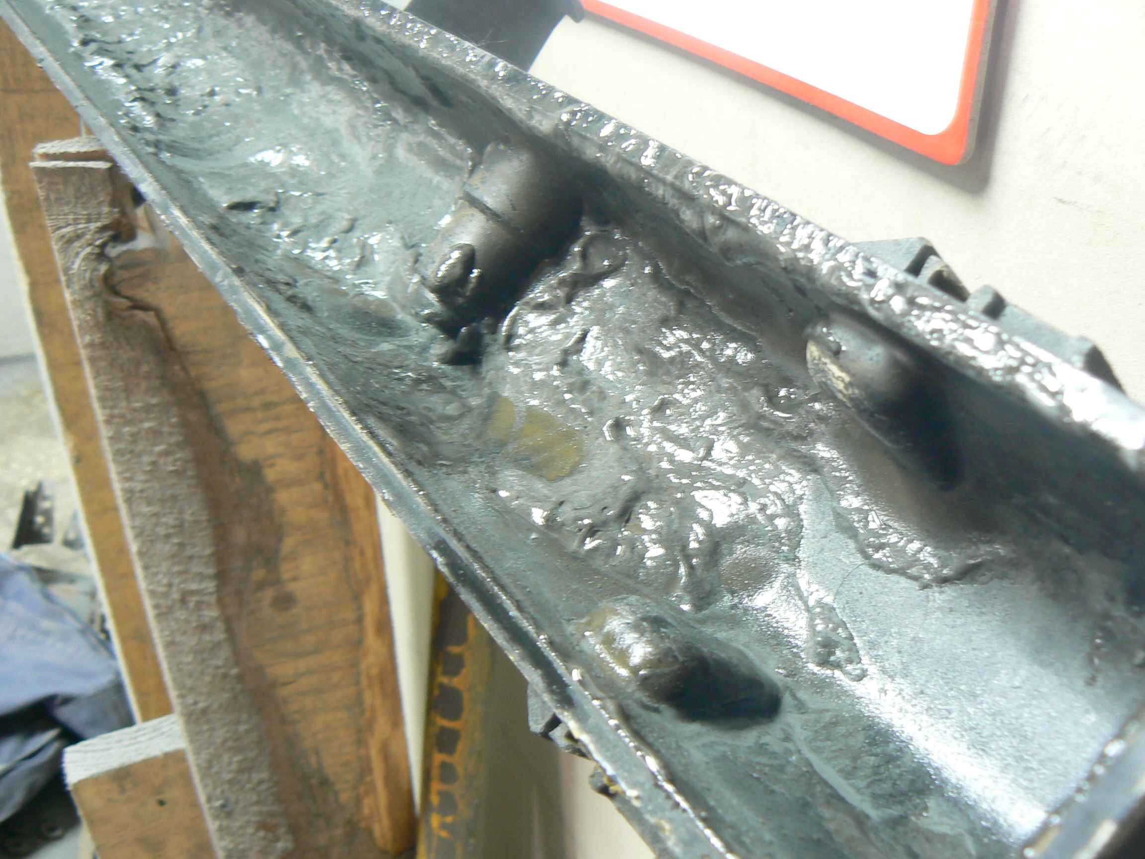
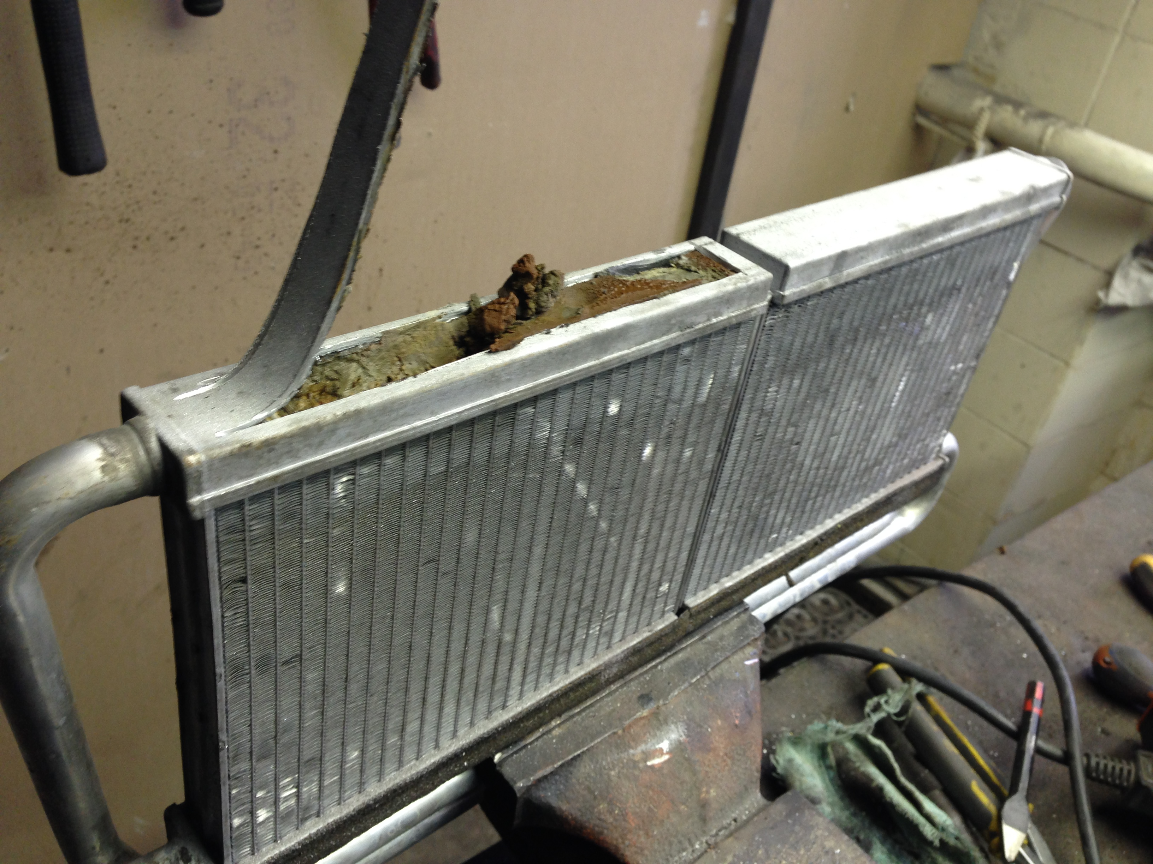
С КАКИМИ РАДИАТОРАМИ (ПО ЗАГРЯЗНЕННОСТИ)
ПРИХОДИТСЯ ИМЕТЬ ДЕЛО

ФОТОГАЛЕРЕЯ

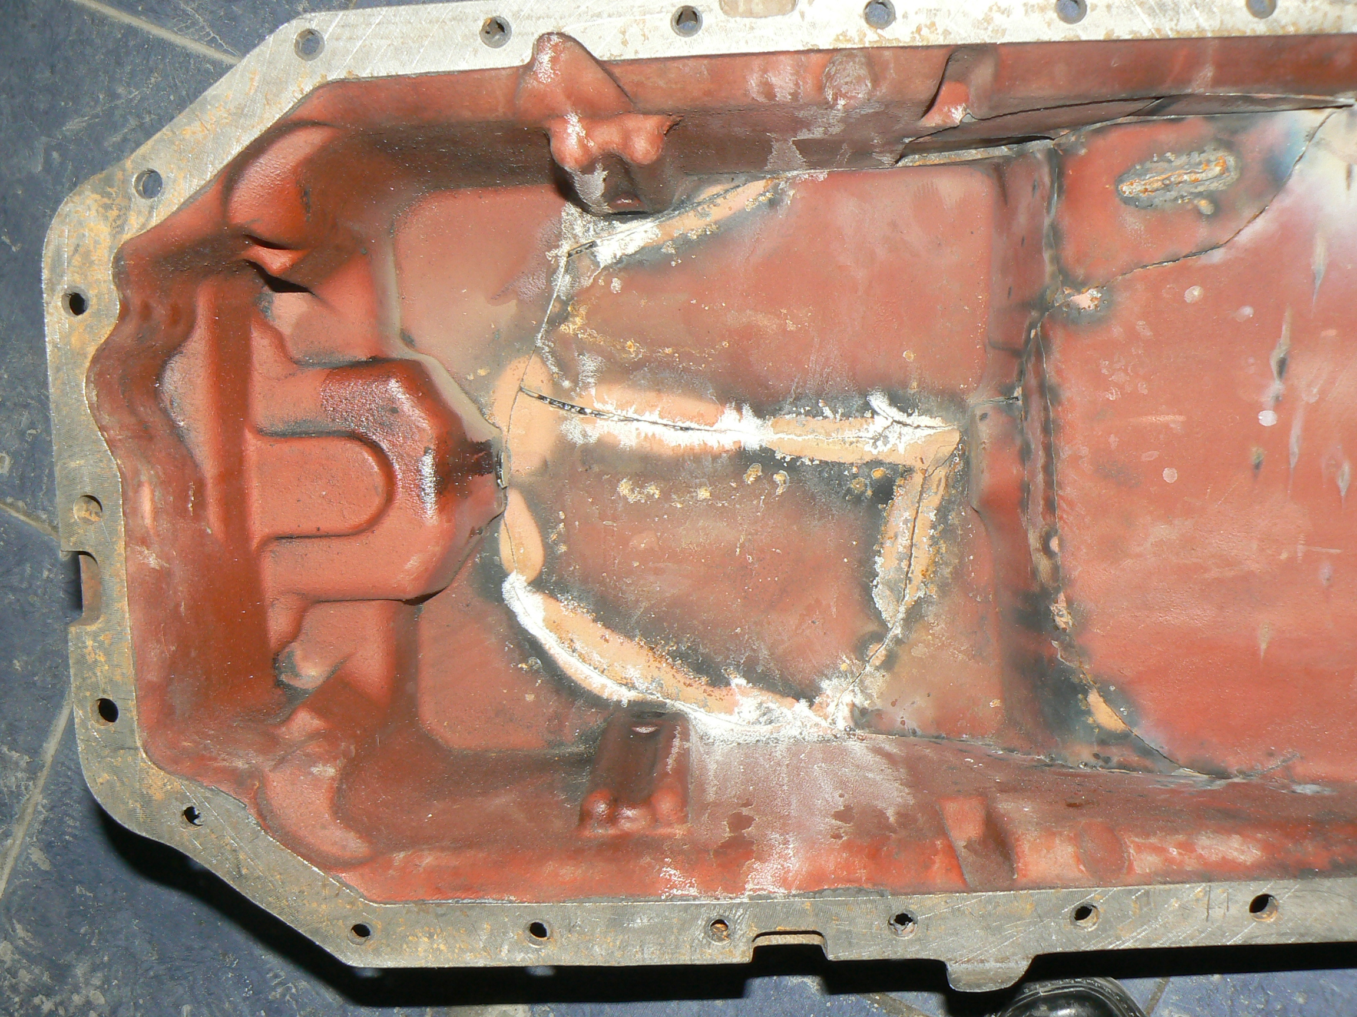
УСТРАНЯЕМЫЕ ДЕФЕКТЫ ПОДДОНА

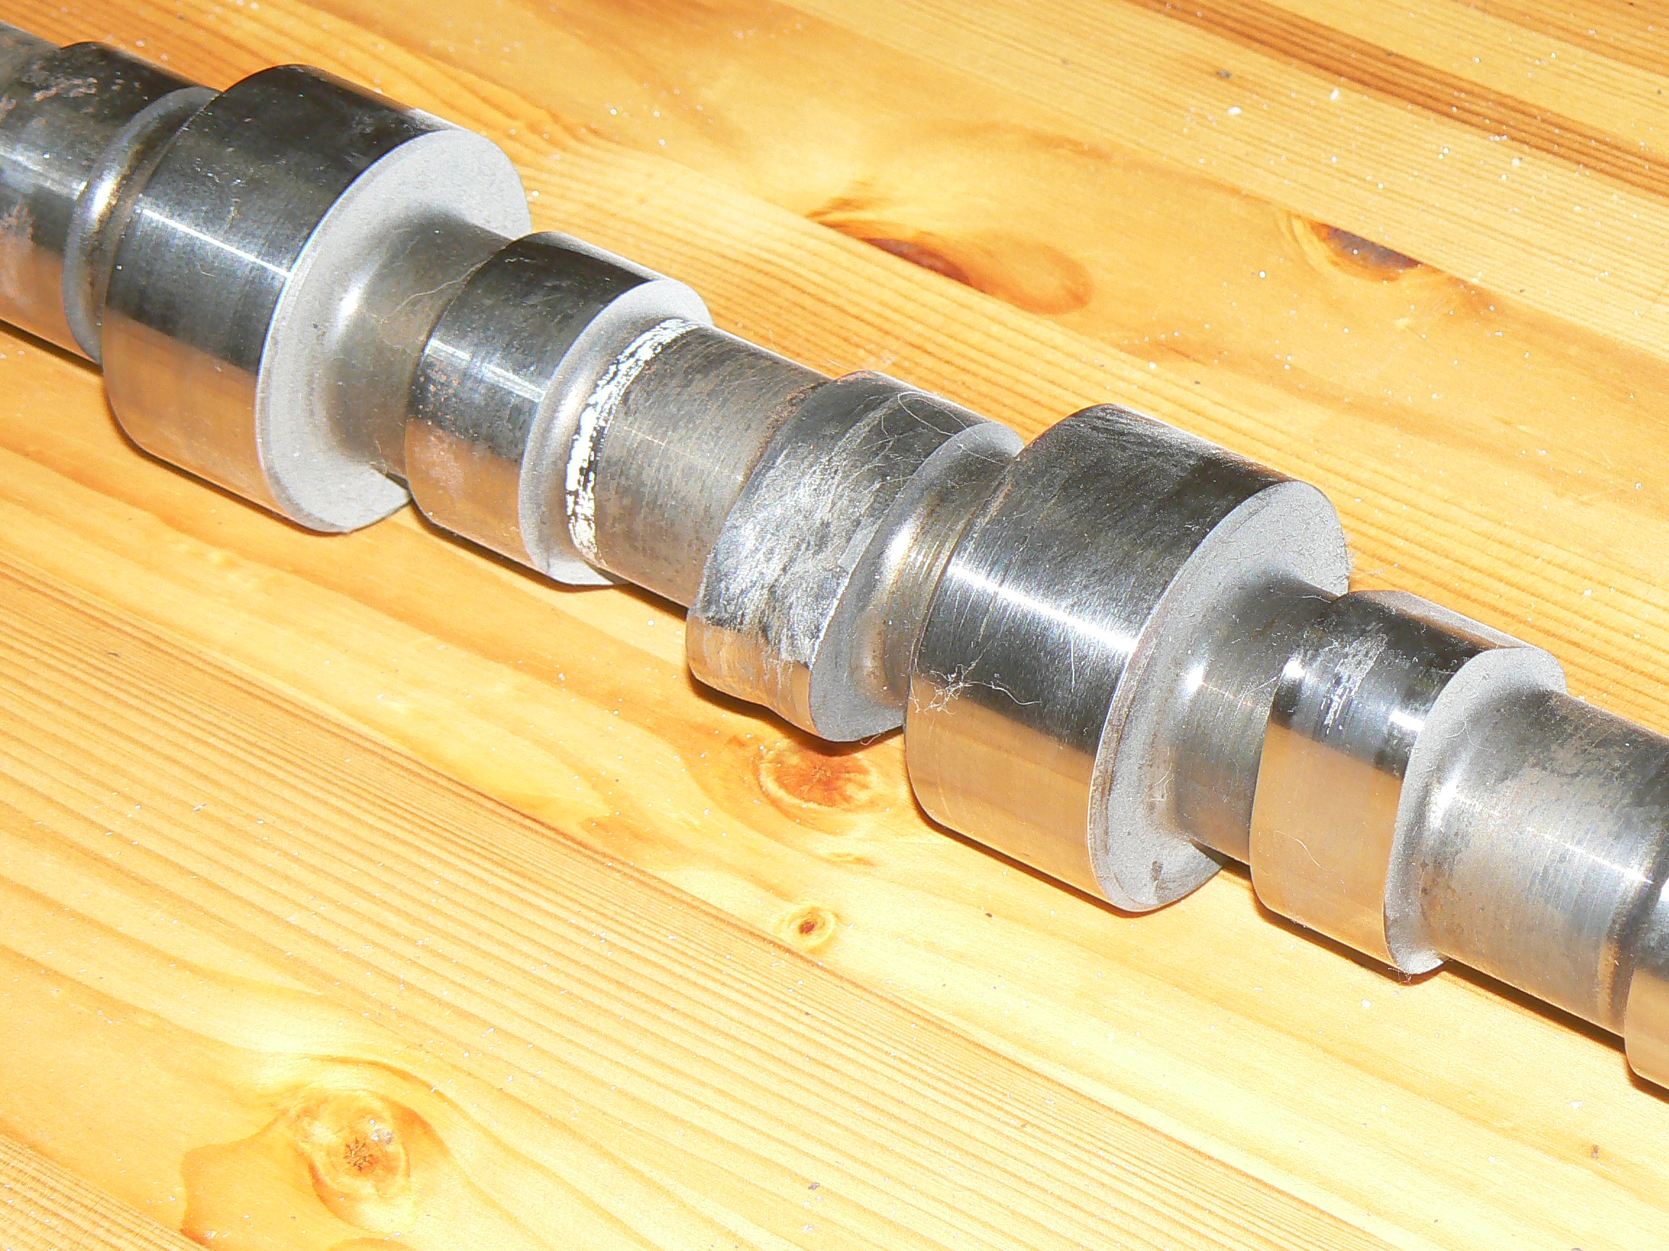
УСТРАНЯЕМЫЕ ДЕФЕКТЫ РАСПРЕДВАЛА

ФОТОГАЛЕРЕЯ

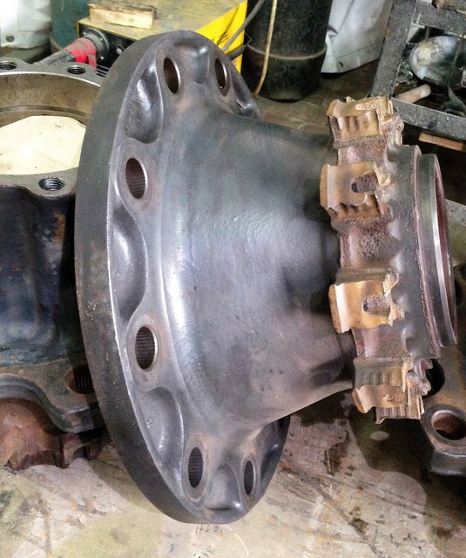
ВОССТАНОВЛЕНИЕ СОПРЯГАЕМЫХ РАЗМЕРОВ СТУПИЦ

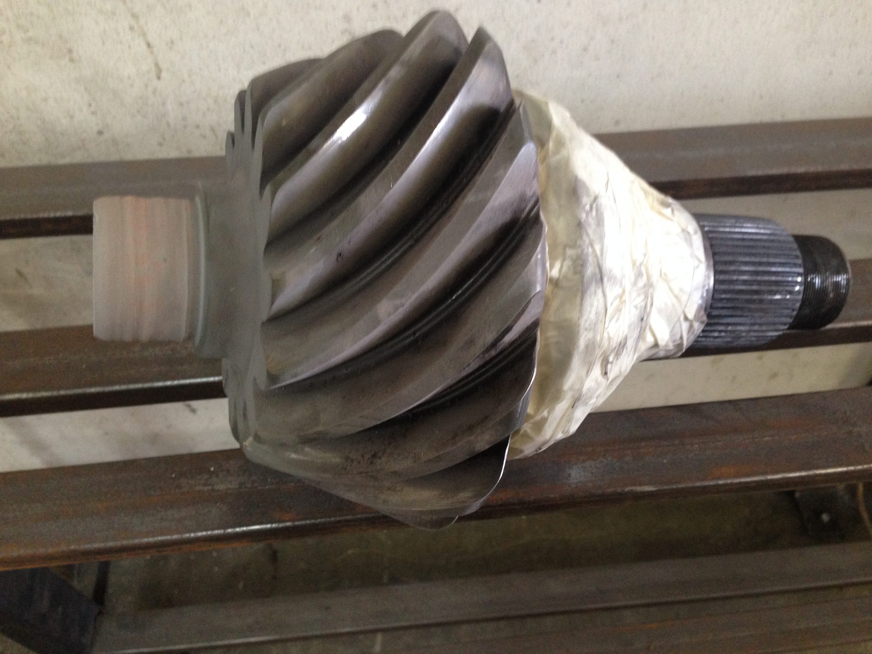
ВОССТАНОВЛЕНИЕ ПОСАДОЧНЫХ МЕСТ И СОПРЯГАЕМЫХ
ПОВЕРХНОСТЕЙ ВАЛОВ И ШЕСТЕРНЬ

КАЧЕСТВО, КАЧЕСТВО

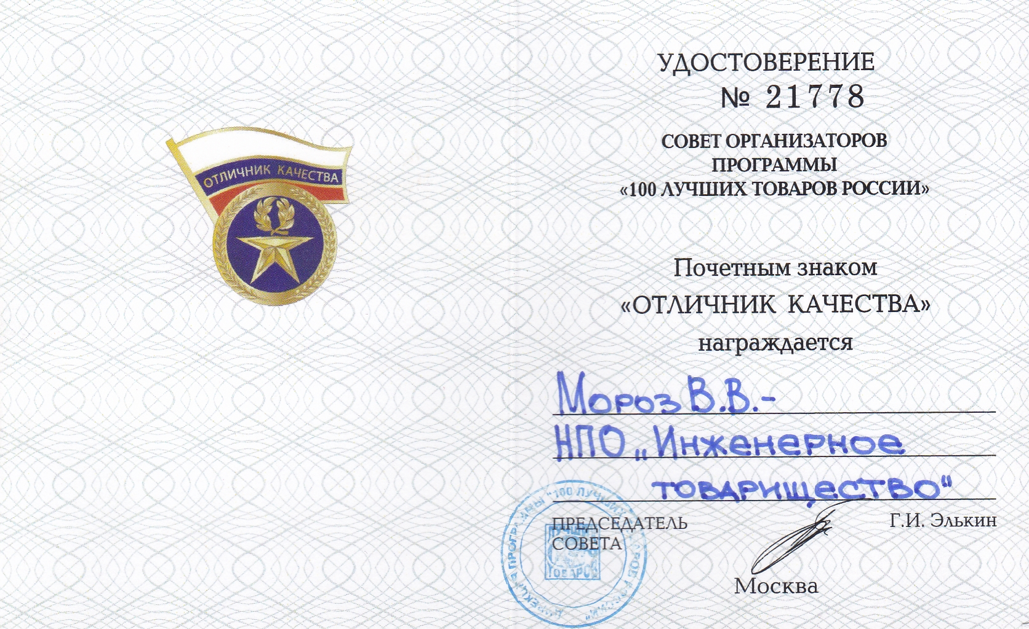

И ЕЩЁ РАЗ – КАЧЕСТВО

ПРОСТОЕ ИНЖЕНЕРНОЕ ТОВАРИЩЕСТВО

Адрес управления:
Ростовская область, г. Аксай, ул. Западная – 37

тел. +7 928 153 45 85
e-mail: it.npo@yandex.ru

www.нпопит.рф

